a.,





b.,

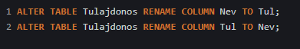

c.,



d.,



e.,



f.,



g.,



h.,



i.,



j.,



k.,



l.,



m.,

